Magret de canard au sel de Camargue
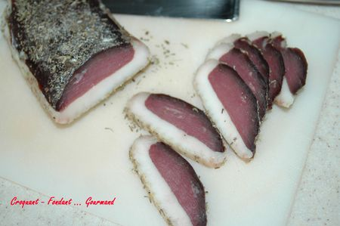
Sur ma paillasse :
- 1 magret de canard bien charnu
- du gros sel de Camargue (vous pouvez bien sûr en prendre un autre)
- des herbes de Provence
- poivre du moulin
- Mélanger le sel avec des herbes de Provence (pas de précision, j'ai fait au feeling).
- Faire un lit de ce sel dans le fond d'un récipient contenant juste le magret (J'ai pris une boîte de glace).
- Déposer le magret sur cette couche puis le recouvrir entièrement de sel.
- Fermer la boîte et la déposer au réfrigérateur pendant 12 heures.
- Au bout de ce temps, sortir le magret et le rincer sous l'eau courante pour éliminer toute trace de sel.
- L'éponger soigneusement avec du papier absorbant.
- L'assaisonner sur toutes ses faces de poivre du moulin et parsemer des herbes de Provence.
- Emmailloter soigneusement le magret dans un torchon et le déposer dans le réfrigérateur pendant 15 jours.
- Ce délai passé, couper le magret en tranches très fines, le dégraisser et servir.

